UNIVERSIDAD NACIONAL DE ITAPUA

III SEMINARIO INTERNACIONAL DE LOS ESPACIOS DE FRONTERA (III GEOFRONTERA)

Integración: Cooperación y Conflictos

III SEMINÁRIO INTERNACIONAL DOS ESPAÇOS DE FRONTEIRA (III GEOFRONTEIRA)

Integração: Cooperação e Conflito
EJE 6: FRONTERAS, TERRITORIOS Y CULTURAS / FRONTEIRAS, TERRITÓRIOS E CULTURAS

DO CAMPO PARA A CIDADE E DA CIDADE PARA O CAMPO: A RURALIDADE E A URBANIDADE NA FRONTEIRA BRASIL-PARAGUAI

Adriana Eliane Casagrande
Universidade Estadual do Oeste do Paraná
E-mail: adri_casagrande@yahoo.com.br

Edson Belo Clemente de Souza
Universidade Estadual do Oeste do Paraná
E-mail: ebelo2003@yahoo.com.br

Resumo
O presente artigo tem o objetivo de analisar a relação campo-cidade e cidade-campo na região Costa Oeste do Paraná/Brasil – fronteira com o Paraguai - considerando a influência que o campo exerce na cidade e a cidade no campo. Dessa forma, inicialmente se discute a relação da população do campo com a cidade, evidenciando quais são as tecnologias e os serviços urbanos utilizados pelos agricultores. Em seguida, analisa-se a percepção, pela população urbana, sobre a importância da agricultura para a região e o impacto do consumo da população rural na economia regional. Também se investigou as atividades rurais presentes na cidade, com destaque para a Feira do Produtor Rural. Para estas análises foram realizados trabalhos de campo e entrevistas com agricultores, comerciantes e consumidores das Feiras do Produtor Rural. Constatou-se, em conclusão, que campo e cidade e vice-versa estão intrinsicamente ligados na região Costa Oeste do Paraná, principalmente nos pequenos municípios analisados.

Introdução
Esse trabalho tem por objetivo analisar a relação campo-cidade e cidade-campo na região Costa Oeste do Paraná. Essa região localiza-se na fronteira do Brasil com o Paraguai e a Argentina, sendo formada por quinze municípios, conforme figura 1.
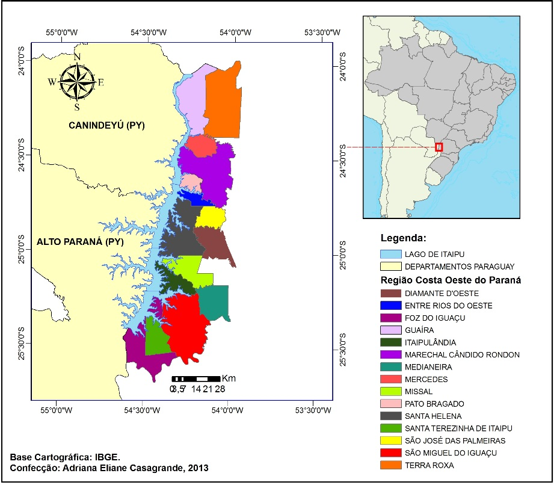

Figura 1 – Região Costa Oeste do Paraná – Localização.
Dessa maneira, inicialmente se discute a relação da população do campo com a cidade, evidenciando quais são as tecnologias e os serviços urbanos utilizados pelos agricultores. Em seguida, analisa-se a percepção, pela população urbana (principalmente dos estabelecimentos comerciais), sobre a importância da agricultura para a região e o impacto do consumo da população rural na economia regional.
Considera-se, neste trabalho, que em muitos municípios da região Costa Oeste permanecem viveres e práticas oriundas do meio rural. Além do mais, o processo de modernização agrícola teve como consequência uma intensa migração rural-urbana, fazendo com que a população rural que chega à cidade traga suas práticas de vida:
As práticas dos moradores provenientes do meio rural, bem como as narrativas a partir delas constituídas, apontam como estes universos campo/cidade mantêm uma intensa inter-relação, [...]. As maneiras de se relacionar com os valores inerentes à terra não são de todo apagadas em suas lembranças ou vidas cotidianas, tampouco mostram que caminharam para um final categórico (PAGLIARINI, 2009, p. 63).
Dessa forma, a chegada desses trabalhadores rurais à cidade faz com que se organizem na vida social de acordo com as relações que estabelecem com os viveres, as práticas e os costumes que trazem do meio rural, numa reelaboração a partir das práticas vivenciadas na cidade.
Esse tipo de análise tem início nos últimos anos, principalmente a partir da década de 1990, quando surgem novas perspectivas de análise sobre a relação do campo com a cidade. Muitas transformações ocorreram no rural, em que categorias como agricultura familiar e turismo rural se efetivam no plano político, econômico e teórico. Dessa maneira, categorias como pluriatividades, ruralidades e urbanidades são tomadas como processos socioespaciais que permitem afinar o olhar sobre o campo e a cidade (MARTINS e SOUZA, 2010). Essas ruralidades e urbanidades não ficam restritas aos seus respectivos espaços – campo e cidade –, mas passam a interagir e a estar presentes em ambas as espacialidades.
Assim, a cidade é cada vez mais entremeada por atividades do meio rural, do mesmo modo que o rural passa a designar novas funções produtivas e algumas de origem urbana. A presença da ruralidade nos espaços urbanos é evidenciada principalmente nos pequenos municípios, onde, além de a economia do rural exercer influência na cidade, a cultura, como festas e tradições, e o lazer também estabelecem vínculos com o campo.
Dessa maneira, quanto a esses pequenos municípios, deve-se considerar a influência do rural, em que, em muitos casos, as cidades podem ser consideradas rurais na medida em que “[...] ela [a cidade] fornece a presidência das atividades técnicas do mundo rural e, inclusive, uma parcela da atividade intelectual das cidades médias que depende diretamente de uma demanda rural" (Santos, 1999, apud VILLA VERDE, 2004, p. 8). Na região em estudo e em todo o Oeste do Paraná, a agroindústria, representada pelas cooperativas agropecuárias, é extremamente representativa na economia regional, participando de forma intensa nos processos de produção, beneficiamento, armazenamento, industrialização e comercialização de produtos agropecuários (SOUZA, CORRÊA e GARCIA, 2008), o que vem confirmar a importância do campo para as cidades da região.
Decorre, portanto, que a importância do rural nos pequenos municípios deve ser levada em conta inclusive nas políticas públicas voltadas ao desenvolvimento: “Reconhecer, na prática, a expressividade do espaço rural é trazer essa dimensão para o plano operacional, incorporando-a nas análises, nos programas e nos projetos governamentais e não-governamentais” (VILLA VERDE, 2004, p. 32). Dessa forma, a seguir, realiza-se uma análise da relação campo-cidade na região Costa Oeste do Paraná.

Relação dos agricultores com a cidade

Com o objetivo de compreender quais são os tipos de relações que os agricultores mantêm com as cidades, foram investigados, por meio de trabalho de campo, quais são os serviços utilizados pelos agricultores. Nesse trabalho de campo, foram entrevistados, no total, 30 agricultores, residentes nos municípios de Marechal Cândido Rondon, Guaíra, Terra Roxa, Mercedes, Pato Bragado, Entre Rios do Oeste e Santa Helena. Dentre os serviços pesquisados, foram questionados aqueles referentes a saúde (posto de saúde, hospital, convênio de saúde e farmácia), ao comércio (confecções e calçados, móveis e utilidades domésticas, lojas agropecuárias e restaurantes e hotelaria), além de serviços voltados à educação, a alimentos, à religião, a banco e crediário, conforme pode ser observado no Gráfico 1 abaixo:
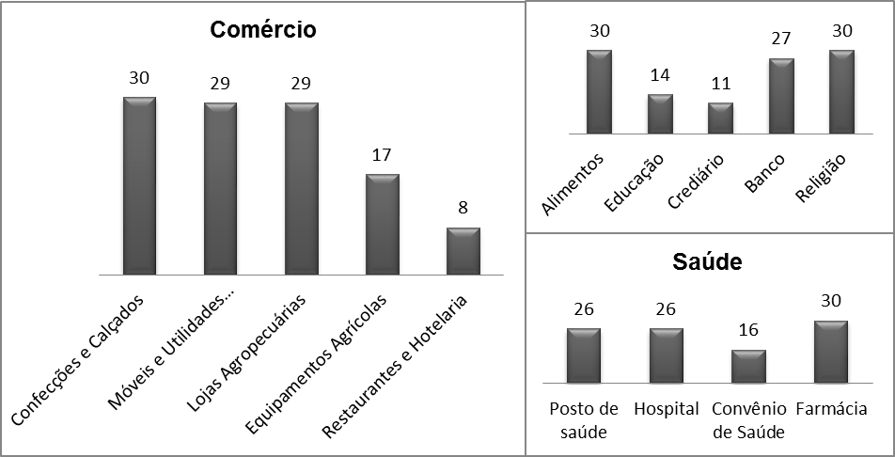
GRÁFICO 1 – Serviços que os agricultores utilizam na cidade.
Fonte: Trabalho de Campo realizado em 14 dez. 2013. Elaboração: Adriana E. Casagrande.

Dentre os serviços mais utilizados pelos agricultores estão confecções e calçados, compra de alimentos (em todos os casos, realizados nos supermercados), religião, móveis e utilidades domésticas, lojas agropecuárias, bancos, postos de saúde, hospitais e farmácias.
Assim, observa-se que os agricultores têm a necessidade de vir para a cidade para usufruir de seus serviços, tanto aqueles serviços ligados à economia (banco, crediário), voltados ao trabalho no campo (lojas agropecuárias, lojas de equipamentos agrícolas), assim como para atender suas necessidades pessoais, seja em relação à saúde, à educação, à religião, a supermercados, a utilidades da casa, a roupas e calçados e, ainda, a serviços de lazer, como restaurantes e hotéis.
Conforme os dados acima apresentados, constata-se um tipo importante de relação do campo com a cidade, relação que consiste em que os agricultores buscam os serviços oferecidos pelo meio urbano, em especial as tecnologias consideradas urbanas (telefone, internet, computador, televisão) e que passam a fazer parte do cotidiano da população rural. Nesse sentido, a fim de confirmar essa informação, foi investigado quais são os tipos de tecnologias que os agricultores possuem em casa, como se observa no Gráfico 2 abaixo:

GRÁFICO 2 – Região Costa Oeste do Paraná − Tecnologias presentes no campo – 2013.
Fonte: Trabalho de Campo realizado em 14 dez. 2013. Elaboração: Adriana E. Casagrande.

Verifica-se que dentre aquelas tecnologias consideradas “indispensáveis”, como geladeira, fogão a gás e máquina de lavar, quase todos os agricultores possuem essas “máquinas” em casa, com exceção da máquina de lavar, que dois agricultores não possuíam. Em relação ao automóvel, um meio de transporte muito importante, 27 (90%) dos agricultores o possuem. Quanto às tecnologias de comunicação, verifica-se que também fazem parte da realidade do campo. A grande maioria dos agricultores possui telefone (29), antena parabólica (26), computador e acesso à internet (16).
Destarte, conforme os números vistos acima, constata-se que cada vez mais o campo deixa de ser visto como sinônimo de “atraso”, pois os grandes avanços tecnológicos ocorridos nas últimas décadas não ficaram restritos às cidades, mas passaram a fazer parte do cotidiano rural também. Assim, tem-se “[...] um rural que interage com o urbano, sem deixar de ser rural; transformado, não extinto” (RUA, 2005, p. 58).
Dessa forma, pode-se afirmar que os agricultores da região mantêm fortes relações com a cidade, principalmente por meio do uso de serviços e de tecnologias consideradas urbanas. Da mesma maneira, em seguida, faz-se uma análise da relação campo-cidade, tendo como perspectiva a percepção do comércio sobre a importância da agricultura para a economia dos municípios da região Costa Oeste do Paraná.

A importância da população rural na economia da cidade.

Neste item busca-se analisar, a partir da visão dos estabelecimentos comerciais, qual é a importância da agricultura para a economia dos municípios da região. Para isso foram entrevistados representantes de estabelecimentos comerciais de Marechal Cândido Rondon e de Santa Helena, além de representante da Associação Comercial e Empresarial de Marechal Cândido Rondon (ACIMACAR) e do Sindicato Rural de Marechal Cândido Rondon.
Dentre os estabelecimentos comerciais entrevistados, dez pertencem a Marechal Cândido Rondon, sendo eles denominados como: Agropecuária 1, Agropecuária 2, Agropecuária 3, Comércio de Veículos, Confecções e Tecidos 1, Confecções e Tecidos 2, Farmácia, Implementos e Máquinas Agrícolas, Loja de Eletroeletrônicos e, enfim, Posto de Combustível.
Já os outros dez estabelecimentos comerciais são de Santa Helena, e levaram a seguinte denominação: Agropecuária 4, Agropecuária 5, Comércio de Veículos 2, Confecções 3, Farmácia 2, Loja de Móveis, Loja de Eletros e Materiais de Construção, Loja de Celulares, Loja de Utilidades e Presentes e, enfim, Posto de Combustível 2. Esses nomes foram utilizados a fim de manter a privacidade dos sujeitos de pesquisa.
Com base nas entrevistas realizadas com representante da ACIMACAR e com representantes dos estabelecimentos comerciais, percebe-se que a agricultura tem grande importância para a economia dos municípios, sendo que o consumo dessa população rural exerce impacto no comércio da cidade. De acordo com o representante da Associação Comercial e Empresarial de Marechal Cândido Rondon:
Conforme o último Censo do IBGE (2010), Marechal Cândido Rondon possui 6.133 pessoas trabalhando diretamente na produção agropecuária. É um número representativo de pessoas que geram riquezas através da comercialização da produção rural, além de ser uma parcela importante de consumidores do comércio rondonense. Como terceira atividade que mais movimenta a economia do município, certamente a agropecuária é fundamental para Marechal C. Rondon (ACIMACAR, em entrevista concedida a Adriana Eliane Casagrande, 2013).
Dessa forma, a partir dos seus ganhos oriundos do trabalho no campo, os agricultores vêm à cidade realizar suas compras ou, ainda, realizam investimentos nas cidades, o que gera impacto na economia, principalmente nos pequenos municípios, onde a agricultura tem um peso maior.
Essa relação entre campo e cidade na região também pode ser constatada no trabalho de Ferrari (2009). Segundo o autor, a cultura da soja assume um importante papel na economia local (o seu trabalho refere-se principalmente ao município de Marechal Cândido Rondon). Se a produção for boa, a economia terá um bom desempenho, caso contrário fica estagnada por certo período. Além disso, conforme o autor, é essa dinâmica da agricultura que determina o preço da terra, seja ela agrícola ou urbana, uma vez que a maioria das negociações envolvendo essa mercadoria quase sempre tem seu preço atrelado ao preço da soja, que serve como parâmetro nas transações comerciais (FERRARI, 2009).
Em relação aos estabelecimentos comerciais, por meio das entrevistas realizadas com proprietários ou representantes para analisar a importância da agricultura para o município, obtiveram-se as seguintes afirmativas em relação à pergunta: “Como comerciante, você considera importante a presença da agricultura em seu município? Por quê?”:
Todos os estabelecimentos comerciais afirmaram que a agricultura tem importância para a economia de seus municípios. Além disso, muitos dos entrevistados afirmaram que é a agricultura que move a economia regional. Em ambos os municípios alguns comerciantes destacaram a falta ou a pouca presença de indústrias em seus municípios, o que torna a agricultura um importante setor na economia, fortalecendo o comércio da cidade e a arrecadação de impostos.
Também foi destacada, por um estabelecimento agropecuário, a importância dos produtos do campo, sendo muito requisitados em supermercados, mercearias, além da própria feira do produtor, que atrai muitas pessoas em busca de produtos frescos e do campo.
Procurou-se ainda investigar em qual período do mês a população rural está mais presente nos estabelecimentos comerciais. Verificou-se, por meio das entrevistas, que a maior parte dos estabelecimentos recebe consumidores oriundos do campo durante todo o mês. Em Marechal Cândido Rondon, um comerciante destacou que recebe a população rural em maior proporção a partir da segunda metade do mês: “Entre os dias 13 e 25, pois é quando ocorre o pagamento do ‘cheque do leite’” (AGROPECUÁRIA 2).
Em relação ao “cheque do leite”, informalmente, ouve-se falar que essa forma de pagamento se torna um fator para a vinda da população rural para consumir nas cidades.
O cheque do leite corresponde a um pagamento periódico, efetuado pelas indústrias de laticínio aos produtores rurais que comercializam a elas esse produto. É, portanto, por meio do cheque do leite que os produtores rurais possuem uma renda fixa mensal, ao contrário dos rendimentos oriundos de safras, que geralmente dependem do ciclo da colheita, ou da entrega de animais, o que ocorre sazonalmente. Assim, por meio do cheque do leite os produtores rurais podem realizar mensalmente suas compras na cidade, movimentando a economia dos municípios, tornando-se, nesse contexto, um elemento de ligação entre o campo e a cidade.
Assim, a agricultura tem muita importância na economia da cidade, principalmente devido ao consumo da população oriunda do campo. Após compreender a importância da população rural na economia da cidade, no item a seguir se analisa a presença da população rural na cidade por meio da Feira do Produtor Rural, uma forma de atividade agrícola presente na cidade.

Atividades agrícolas presentes na cidade

Principalmente nas pequenas cidades, ocorre o encontro entre campo e cidade por meio de territórios que se constituem na cidade, espaços de sociabilidades e de pertencimento que os trabalhadores rurais constroem e reelaboram a partir do contato com o urbano (PAGLIARINI, 2009). Dentre esses territórios está a Feira do Produtor Rural (FPR), uma forma de encontro entre campo e cidade.
A FPR pode ser compreendida como um espaço de comércio, principalmente de produtos agropecuários, oriundos da agricultura familiar. Os produtores se beneficiam com a feira, uma vez que seus produtos se tornam de fácil acesso aos consumidores, pois a venda é realizada diretamente com o consumidor, sem a presença de intermediários, o que eleva o preço de seus produtos, aumentando sua renda.
Com a realização das feiras, os produtos se tornam de fácil acesso aos consumidores, o que facilita esse encontro entre produtor-consumidor. Também são produtos frescos, de qualidade, e geralmente de origem orgânica. Por essas características, as feiras passam a ser valorizadas pela população urbana.
Em estudo desenvolvido no município de Marechal Cândido Rondon, Pagliarini (2009) compreende a FPR como mais do que um simples ponto de comercialização de produtos agrícolas. Para o autor, a FPR é compreendida como “[...] um espaço em que práticas rurais e urbanas se relacionam na vida de seus usuários/praticantes” (PAGLIARINI, 2009, p. 27). Dessa forma, a feira também se torna um ponto de encontro, de lazer.
Por meio das visitas feitas às FPR nos trabalhos de campo, constatou-se que muitas pessoas, principalmente idosas, frequentam esse espaço para passar o tempo, conversar com os amigos, consumir produtos, como lanches e sucos, no próprio local, na feira.
Dessa forma, nesta pesquisa foram estudadas três FPRs, localizadas em três municípios da região: Guaíra, Marechal Cândido Rondon e Santa Helena. A FPR de Marechal Cândido Rondon surgiu na década de 1960, mas foi formalmente implantada em 1990, e ocupa, desde então, uma área exclusiva para a comercialização de seus produtos. Situa-se em um terreno cedido pelo Sindicato dos Produtores Rurais de Marechal Cândido Rondon, onde os feirantes, com o apoio da Prefeitura, construíram um barracão que tem funcionamento nas terças e nas sextas-feiras à tarde. Essa feira tem orientação da Emater/PR, da Secretaria Municipal da Agricultura e da Vigilância Sanitária Municipal. Na Figura 2 podem ser visualizadas as FPRs de Marechal Cândido Rondon, Guaíra e Santa Helena, respectivamente:
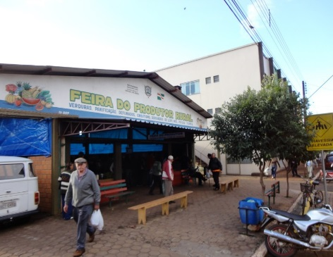
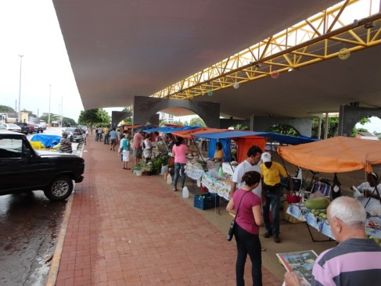
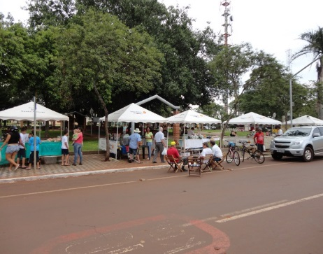
1
2
3

FIGURA 2 – Feira do Produtor Rural de Marechal Cândido Rondon (1), Guaíra (2) e Santa Helena (3) – 2013
Fonte: Casagrande, A. E.

A FPR de Guaíra teve início ainda na década de 1950, sendo instituída formalmente por meio da Lei Municipal nº 1.974/2012. Está localizada na Praça Duque de Caxias, atende nas quartas-feiras e nos sábados, e tem também orientação da Prefeitura Municipal e da Emater/PR. Já a feira de Santa Helena surgiu há, aproximadamente, 11 anos, de acordo com os produtores entrevistados. Atualmente são os próprios feirantes que organizam a feira.
Assim, por meio dos trabalhos de campo, procurou-se analisar como funcionam e foram organizadas as feiras, qual a sua importância para a renda dos produtores e para a cidade, assim como sua caracterização, quais produtos são comercializados, etc. Inicialmente apresenta-se um pouco do perfil dos produtores que trabalham nas feiras. No total dos 15 produtores entrevistados, 14 deles residem no campo e são proprietários de sua terra, enquanto um produtor reside na cidade, mas possui uma propriedade rural onde produz seus produtos. A mão de obra empregada nessas propriedades é predominantemente familiar, com alguns casos de mão de obra de terceiros (empregados).
Dentre as principais atividades desenvolvidas nessas propriedades, constam: cultivo de soja, de milho, de mandioca, de amendoim, de verduras e de hortaliças, fruticultura, cana-de-açúcar, apicultura, avicultura, criação de gado de raça e leiteiro, e criação de frango. A partir dessas culturas, são comercializados nas FPRs: hortaliças, legumes, leite e seus derivados, pães, bolos, bolachas, tapioca, geleias, massas (como macarrão), mel, frutas, conservas, carnes, peixes, embutidos e defumados, espetinhos, pastéis, caldo de cana, cachaça etc. Nem todos os produtos comercializados nas feiras são oriundos do campo, pois também se vendem lanches e refrigerantes.
Dentre os entrevistados de Marechal Cândido Rondon, a maioria comercializa produtos orgânicos, com exceção de um produtor, que trabalha com embutidos e defumados. Já em Guaíra e em Santa Helena, apenas um dos cinco entrevistados de cada feira comercializa produtos orgânicos. Assim, essas feiras podem ser compreendidas como “feiras mistas”, aquelas que articulam tanto produtores orgânicos, quanto produtores convencionais.
Questionou-se também se a venda de produtos na FPR tem grande importância na geração de renda na família. Constatou-se que a feira torna-se uma das principais atividades geradoras de renda da família, sendo que, no caso de um produtor, essa renda seria um fator de sua permanência no campo: “[...] é a nossa sobrevivência. Nós estamos ainda no sítio por causa da Feira” (PRODUTOR 2, em entrevista concedida a Adriana Eliane Casagrande, 2013). Assim, a FPR torna-se uma importante fonte de renda para os produtores rurais, sendo, em alguns casos, a responsável pela permanência do produtor no campo.
Também foram realizadas entrevistas com os consumidores dessas feiras (15 consumidores – 5 consumidores de cada município: Marechal Cândido Rondon, Guaíra e Santa Helena), para compreender as razões de eles frequentarem a feira, quais produtos compram e quais seriam as vantagens de comprar numa FPR, conforme Quadro 1:

QUADRO 1 – Motivos e vantagens de frequentar a FPR.
 | Quais são os principais motivos e as vantagens para você frequentar a feira do produtor?
1 | Para comprar as coisas, mandioca, pão, cuca. Porque acho os pães e a cuca mais gostosos, as verduras, melado.
2 | Os produtos são muito bons, fresquinhos, e são sem agrotóxicos. Gosto muito de comprar aqui. A gente é bem atendida. As vantagens são também que a gente encontra gente com quem conversar. Porque eu era professora, os professores também se encontram de vez em quando aqui na feira. É muito gostoso, né. E a gente compra produtos bem fresquinhos, né, em primeiro lugar, que a gente gosta.
3 | É, produtos frescos, de boa qualidade, é, orgânicos, sem muito agrotóxico, e de origem confiável. É a praticidade, tudo isso que a gente já falou, mas a praticidade de vir aqui e achar o produto que você precisa, e isso faz toda diferença né, e a qualidade, principalmente, né.
4 | É produtos coloniais e o preço mais em conta. Por ser produtos coloniais, por estar bem mais em conta. Eu pelo menos sei a origem dos produtos, né, então, a confiabilidade é bem maior.
5 | Para comprar coisas mais fresquinhas, assim. Porque o produto é mais fresquinho, né.
6 | Para fazer compras de produtos vendidos aqui. Que são produtos frescos, do dia.
7 | É porque eu gosto. O atendimento é gostoso aqui. Aqui tem um bom atendimento. As coisas são gostosas.
8 | A gente vem na feira por causa dos produtos naturais, os produtos mais fresquinhos, o preço diferenciado. Por isso. Por ser um produto mais fresquinho, por ser produção daqui da cidade.
9 | Pelo motivo dos alimentos serem muito bons, e a gente vem por uma distração, passear um pouco. Pelos produtos não terem agrotóxico, essas coisas, né.
10 | Melhor, né, mais gostoso, natural. Eu prefiro, né. Eu acho mais barato, melhor, mais fresquinho, né.
11 | A qualidade, né, e a maioria sem agrotóxico e venenos, né. Eu acho que a qualidade, né.
12 | É que são produtos, é, agrícolas, e são mais frescos, né, menos agrotóxicos. É mais natural.  É por causa que são produtos naturais, né, com menos agrotóxicos.
13 | Ah! Melhor, né, que daí tu não precisa plantar, né, não vale a pena plantar.  É porque na feira, aqui não tem veneno, né. Às vezes tu pega mais fresco.
14 | Pra ser sincera, eu morava no sítio. Como agora a gente está na cidade, busca na feira o que não tem. Mais adequado pegar aqui. Eu acho uma coisa mais fresca, com menos resíduo assim de veneno que eles usam, menos industrializado.
15 | Qualidade dos produtos.  Olha, um pouco a qualidade. As verduras na feira é melhor aqui. E certos produtos o preço também, mais barato que no mercado.
Fonte: Trabalhos de Campos realizados em 19 nov. e 21 dez. 2013 e 8 jan. 2014. Elaboração: Adriana E. Casagrande.

Entre as vantagens de comprar os produtos da FPR, algumas afirmações são as mesmas que aquelas citadas pelos produtores das feiras, tais como: produtos frescos, orgânicos, a confiabilidade na origem do produto, a qualidade e o preço mais barato.
Merece destaque compreender que, em alguns casos, a feira se torna mais do que um local de compra de alimentos, pois se torna um ponto de encontro, onde as pessoas podem conversar: “[...] a gente vem por uma distração, passear um pouco” (CONSUMIDOR 9, em entrevista concedida a Adriana Eliane Casagrande, 2013). Torna-se, assim, um local de lazer. Conforme Pagliarini:
Mais do que um simples ponto do comércio local, a FPA pode ser entendida como um lugar de interações sociais, pois as pessoas não a frequentam apenas e unicamente para comprar os produtos oferecidos à comercialização. É, também, o lugar de reencontro com amigos, de se discutir a política, o clima e os acontecimentos da cidade. (PAGLIARINI, 2009, p. 93).
Dessa maneira, por intermédio dos trabalhos de campo constatou-se uma grande presença de idosos nessas feiras, geralmente pessoas que viviam no campo, que buscam na feira os produtos que antes produziam, assim como para rever o pessoal do campo, reaproximar-se do cotidiano rural. Conclui-se, portanto, que as feiras tornam-se efetivamente um ponto de encontro entre o urbano e o rural.

Considerações finais

Procurou-se destacar, neste trabalho, que, apesar de campo e cidade terem sido interpretados como dicotômicos historicamente, nas últimas décadas, devido a esse novo paradigma em que nossa sociedade se insere, o da globalização, do meio técnico-científico-informacional, campo e cidade passam a interagir de uma forma mais expressiva do que no passado.
Verifica-se a presença, cada vez maior, no campo, de tecnologias de comunicação, antes restritas às cidades, mas que agora passam a integrar os dois polos, servindo ainda como uma maneira de estreitar os laços entre campo e cidade.
Também na cidade são encontradas manifestações e experiências tidas como rurais, tais como tradições, festas religiosas, o costume da população em produzir alimentos em hortas, assim como a venda de produtos do campo na cidade, principalmente por meio das Feiras do Produtor Rural. Com a FPR realiza-se uma troca entre a cidade e o campo, em que a população rural complementa sua renda por meio da comercialização de seus produtos, enquanto que a população urbana busca produtos com maior qualidade e melhor preço, além do fato de a feira tornar-se um ponto de encontro, de lazer e de aproximação do cotidiano rural.
Dessa forma, por meio do exemplo das FPRs e seus consumidores, das entrevistas realizadas com o comércio e com as entidades, constata-se que campo e cidade não são mais dicotômicos, que práticas urbanas permeiam o campo, assim como práticas rurais são vivenciadas nas cidades. Enquanto apontamento, o tema gera outras inquietações a serem investigadas. Um desses pode ser o significado da divisão territorial do trabalho diante das transformações que o campo e a cidade vêm passando nos últimos quarenta anos, pois as relações entre um e outro não são mais as mesmas, redefinindo o papel de cada um no processo de produção capitalista.

Referências.

FERRARI, W. J. A expansão territorial urbana de Marechal Cândido Rondon – PR: a produção da cidade a partir do campo. Dourados, 2009. Dissertação de Mestrado em Geografia – Universidade Federal da grande Dourados.

MARTINS, G. I.; SOUZA, A. F. G de. A relação campo e cidade: novas urbanidades e ruralidades, definições e (re)definições. Revista Caminhos da Geografia, Uberlândia, v. 11, n. 36, p. 37-51, dez. 2010.

PAGLIARINI. R. O “colono” na cidade: memórias e viveres rural-urbanos em Marechal Cândido Rondon (Oeste do Paraná, 1970-2009). Marechal Cândido Rondon, 2009. Dissertação de Mestrado em História, Universidade Estadual do Oeste do Paraná.

RUA, J. A ressignificação do rural e as relações cidade-campo: uma contribuição geográfica. 2005. Disponível em: <http://www.anpege.org.br/downloads/revista2/ resignificacao.pdf>. Acesso em: 4 jun. 2012.

SILVA, A. de P.; FERREIRA, D. A. de O. A ruralidade em pequenos municípios do interior paulista – Cristais Paulista (SP) como estudo de caso. Revista Espaço de Diálogo e Desconexão, Araraquara, v. 6, n. 2, jan./jun. 2013.

SOUZA, M. A. P.; CORRÊA, W. K.; GARCIA, L. A. F. Urbanidades e ruralidades: uma nota sobre o município de Cascavel no Paraná. In: VII Seminário do Centro de Ciências Sociais Aplicadas, Cascavel, 2008. Disponível em: <http://www.unioeste.br/campi/cascavel/ccsa/VIISeminario/economia/artigo37.pdf>. Acesso em: 17 fev. 2014.

VILLA VERDE, V. Territórios, ruralidade e desenvolvimento. Curitiba: Ipardes, 2004. Disponível em: <http://www.ipardes.gov.br/biblioteca/docs/territorios.pdf>. Acesso em: 17 fev. 2014.

Para ter acesso a essa entrevista, consultar a dissertação “Mobilidade Populacional na Região Costa Oeste do Paraná: do campo para a cidade”, páginas 171 e 172, disponível em: < http://tede.unioeste.br/tede/tde_busca/arquivo.php?codArquivo=1484>.

